Zusatzmodule Präventionsparcours

Zusätzlich zu den Pflichtmodulen können Vertiefungsmodule gebucht werden. Mithilfe dieser freiwilligen Zusatzmodule hat die Schulgemeinde die Möglichkeit, das Angebot zu ergänzen.

Die Vertiefungsmodule gehören nicht obligatorisch zum Parcours, sondern können je nach Wunsch der Schulgemeinden einzeln dazu gebucht werden. Die Organisation der Vertiefungsmodule liegt nicht in der Verantwortung des Amtes für Volksschule, sondern wird von jeder Schulgemeinde selbst mit dem jeweiligen Anbieter des Vertiefungsmoduls koordiniert.

Vertiefungsmodul „Mein Körper gehört mir!“
4 Lektionen Präventionsarbeit für Schulklassen, Angebot der Fachstelle PräVita

Vertiefungsmodul "JA zum NEIN"

Das Vertiefungsmodul „JA zum NEIN“ dauert 4 Lektionen und bietet den Schulkindern nach dem Besuch des Parcours „mein Körper gehört mir“ eine kindgerechte Auseinandersetzung mit den Themen:
- sexuelle Ausbeutung als mögliche Form von Gewalt
- Bestärkung im NEIN-Sagen in Übergriffssituationen
- „Hilfe holen“ bei drohenden oder erfahrenen Übergriffen

Die Kinder sollen für die Zukunft lernen, wo sie für sich selber oder für Kinder aus ihrem Lebensumfeld Hilfe bekommen können.
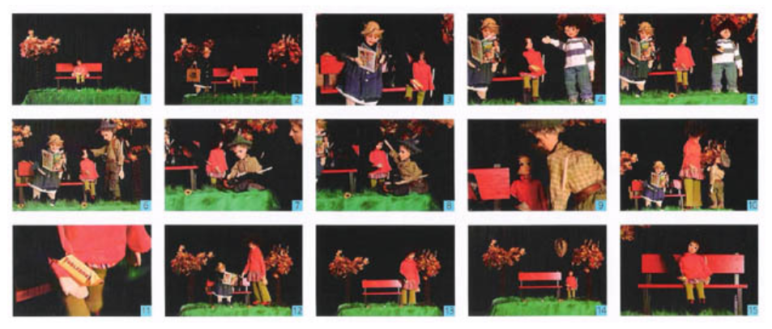

Theaterstück „Mein Körper gehört mir!“
Eine Publikumsaufführung zur Thematik „Prävention sexueller Gewalt an Kindern“, Angebot des Theaters Vitamin A

Vertiefungsmodule
Die Adressen der Anbieter der Vertiefungsmodule finden Sie unter der Rubrik „Kontakte“.

Weitere Informationen zur Organisation, zu den Zielen, sowie Tipps des Angebots und detailliertere Angaben zu den einzelnen Spielstationen finden Sie in der Rubrik „Dokumente / Links“ in der Projektbeschreibung!

